Ngày soạn :
Ngày dạy :

Tiết PPCT : 16
KIỂM TRA 1 TIẾT.

ĐỀ :
- Cho hàm số y = f(x) = 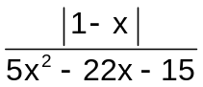
  - Tìm tập xác định của hàm số. (2đ)
  - Tính f(1), f(2). (2đ)
- Lập bảng biến thiên và vẽ đồ thị của các hàm số :
  - y = 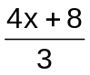 (2đ)
  - y = − x² + 5x. (3đ)
- Vẽ đồ thị hàm số :
y = 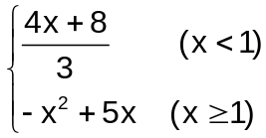 (1đ)

ĐÁP ÁN :
1a) TXĐ : D = { x∈R / 5x² − 22x − 15 ≠ 0 } => D = R \ { −3/5 ; 5 } (2đ)
1b) f(1) = 0 ; f(2) = −1/39. (2đ)
2a) y = (4x + 8) / 3 (2đ) 2b) y = − 3x² + 2x − 1 (3đ)
x −∞ +∞ x −∞ 1/3 +∞
+∞ −2/3
y −∞ y −∞ −∞
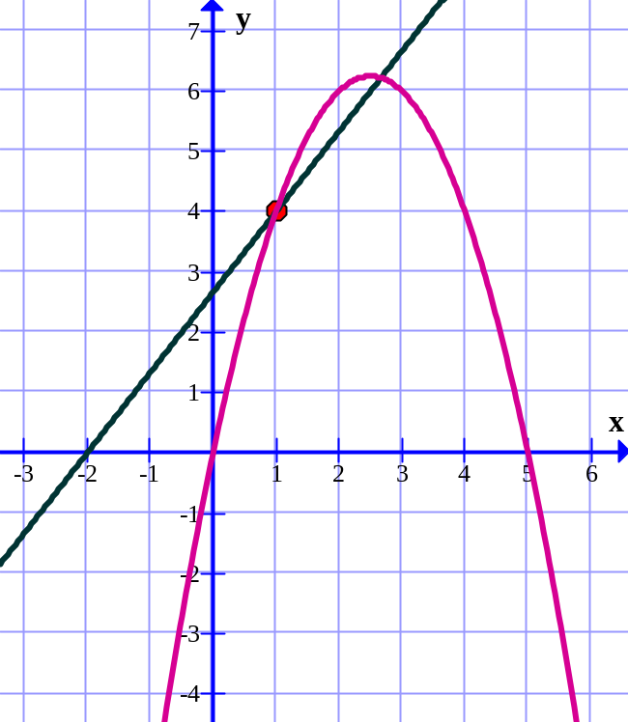
3) (1đ)

